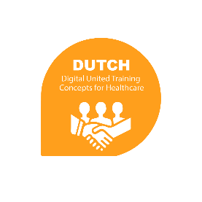
DUTCH - Thematisering EPA’s Radiodiagnostisch Laborant
- Project Bucky: EPA MO-RDL-1 & EPA MO-RDL-2
- op de buckykamer volgens protocol
- op de buckykamer met noodzaak tot improvisatie
- op zaal met gebruik van de mobilette
- op de shockroom/traumakamer: mogelijk overeenkomsten met onderdeel van AM - samenwerking

- Project Assisteren op de doorlichtkamer: EPA MO-RDL-3
- Project Doorlichten met een (mobiele) C-boog: EPA MO-RDL-4
*heeft potentie om voor verschillende beroepsgroepen interessant te zijn
- Project Angio en/of interventie: EPA MO-RDL-5 & MO-RDL-6
*heeft raakvlakken met EPA’s van de OA.

- Project CT: EPA MO-RDL-7, EPA MO-RDL-8 & EPA MO-RDL-9
- Project MRI: EPA MO-RDL-10 & MO-RDL-11
- Project Mammografie: EPA MO-RDL-12
- Project Assisteren bij Echografie: MO-RDL-13
Op het gebied van assisteren zijn er raakvlakken met project Angio en/of interventie
- Project Geven van werkbegeleiding: MO-FO-2
Deze EPA geldt voor heel MOO

